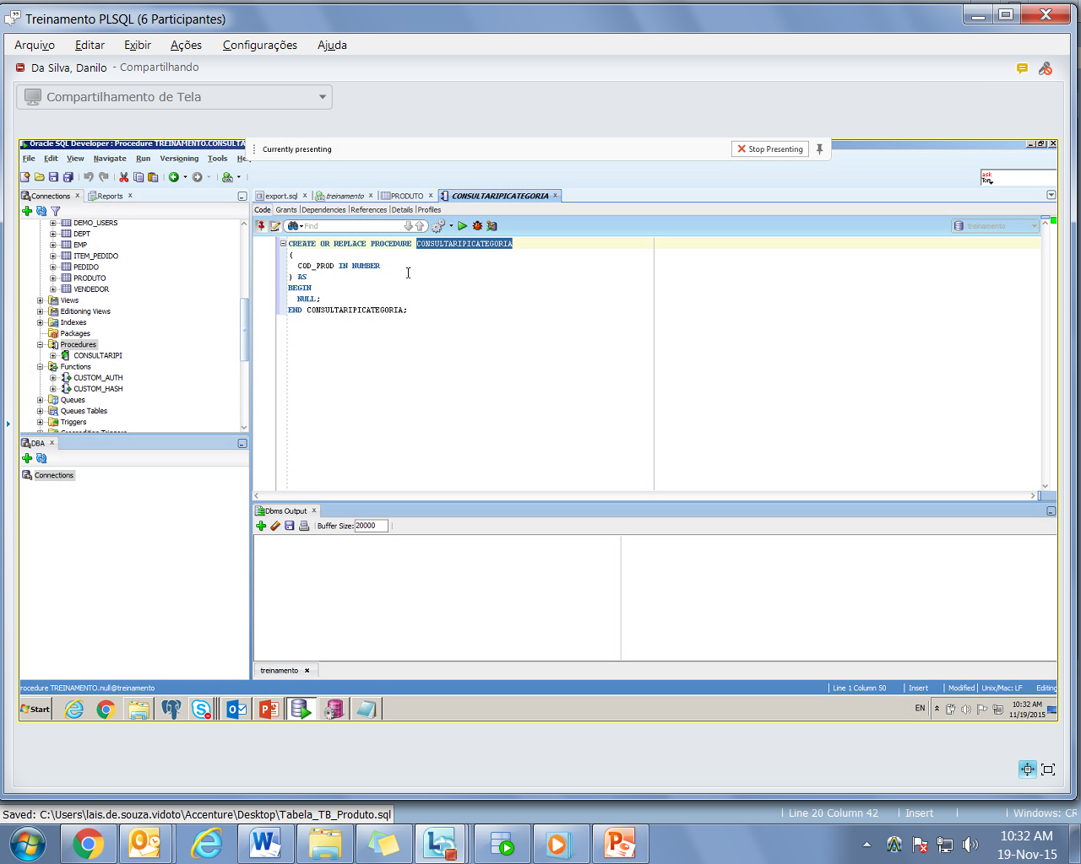

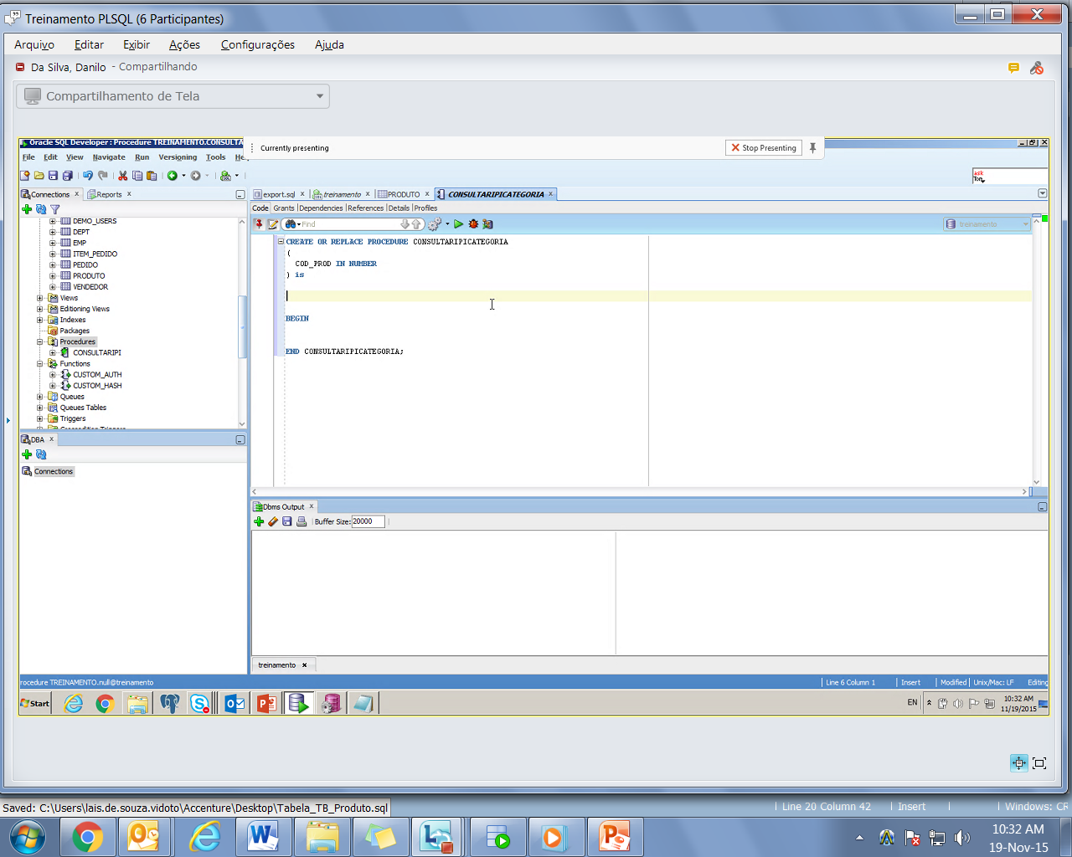

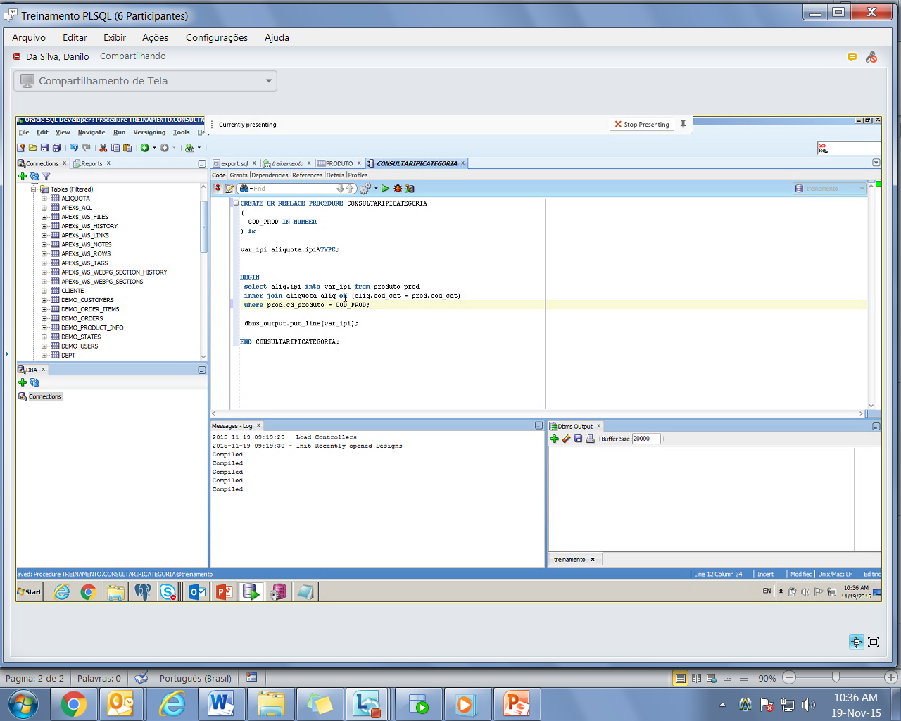

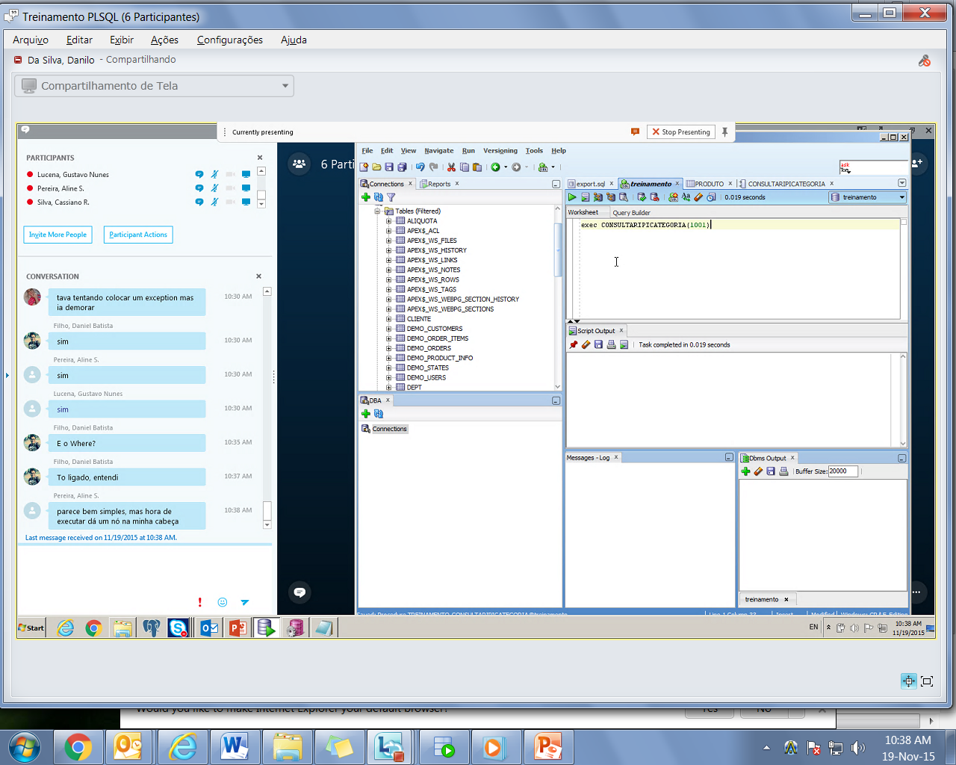

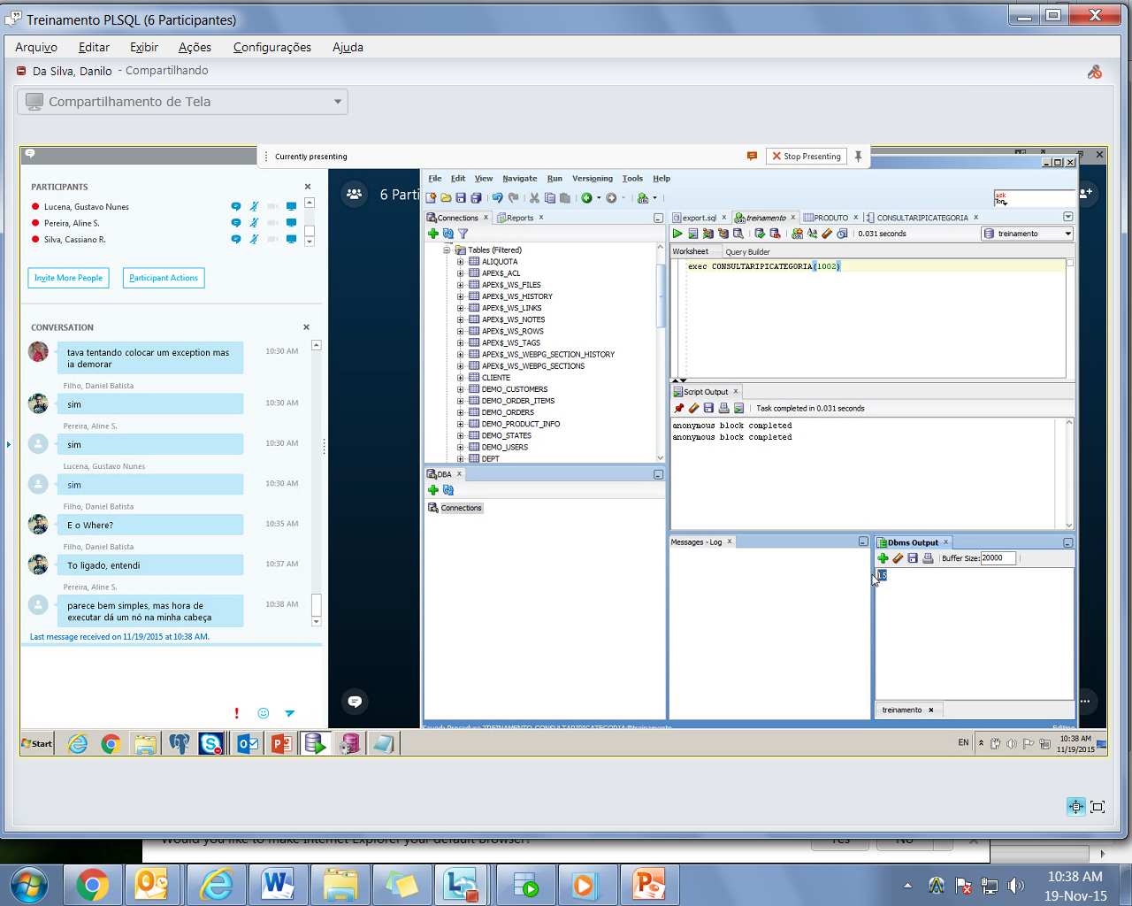

CREATE OR REPLACE PROCEDURE CONSULTARIPICATEGORIA

(

COD_PROD IN NUMBER

) is

var_ipi aliquota.ipi%TYPE;

BEGIN

select aliq.ipi into var_ipi from produto prod

inner join aliquota aliq on (aliq.cod_cat = prod.cod_cat)

where prod.cd_produto = COD_PROD;

dbms_output.put_line(var_ipi);

END CONSULTARIPICATEGORIA;